**2024 年湖南省长沙市中考数学试卷**

**一、选择题（在下列各题的四个选项中，只有一项是符合题意的。请在答题卡中填涂符合题意的选项。本**

**大题共 10 个小题，每小题 3 分，共 30 分）**

1．（3 分）下列图形中，既是轴对称图形又是中心对称图形的是（　　）

|  |  |  |  |
| --- | --- | --- | --- |
| A． | B． | C． | D． |

2．（3 分）我国近年来大力推进国家教育数字化战略行动，截至 2024 年 6 月上旬，上线慕课数量超过 7.8

万门，学习人次达 1290000000，建设和应用规模居世界第一．用科学记数法将数据 1290000000 表示为

（　　）

|  |  |  |  |
| --- | --- | --- | --- |
| A．1.29×108 | B．12.9×108 | C．1.29×109 | D．129×107 |

3．（3 分）“玉兔号”是我国首辆月球车，它和着陆器共同组成“嫦娥三号”探测器．“玉兔号”月球车能

够耐受月球表面的最低温度是﹣180℃、最高温度是 150℃，则它能够耐受的温差是（　　）

|  |  |  |  |
| --- | --- | --- | --- |
| A．﹣180℃ | B．150℃ | C．30℃ | D．330℃ |

4．（3 分）下列计算正确的是（　　）

|  |  |
| --- | --- |
| A．*x*6÷*x*4＝*x*2  C．（*x*3）2＝*x*5 | B．+＝  D．（*x*+*y*）2＝*x*2+*y*2 |

5．（3 分）为庆祝五四青年节，某学校举办班级合唱比赛，甲班演唱后七位评委给出的分数为：9.5，9.2，

9.6，9.4，9.5，8.8，9.4，则这组数据的中位数是（　　）

|  |  |  |  |
| --- | --- | --- | --- |
| A．9.2 | B．9.4 | C．9.5 | D．9.6 |

6．（3 分）在平面直角坐标系中，将点 *P*（3，5）向上平移 2 个单位长度后得到点 *P*′的坐标为（　　）

|  |  |  |  |
| --- | --- | --- | --- |
| A．（1，5） | B．（5，5） | C．（3，3） | D．（3，7） |

7．（3 分）对于一次函数 *y*＝2*x*﹣1，下列结论正确的是（　　）

A．它的图象与 *y* 轴交于点（0，﹣1）

B．*y* 随 *x* 的增大而减小

C．当时，*y*＜0

D．它的图象经过第一、二、三象限

8．（3 分）如图，在△*ABC* 中，∠*BAC*＝60°，∠*B*＝50°，*AD*∥*BC*，则∠1 的度数为（　　）

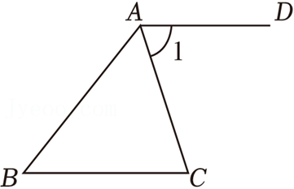

|  |  |  |  |
| --- | --- | --- | --- |
| A．50° | B．60° | C．70° | D．80° |

9．（3 分）如图，在⊙*O* 中，弦 *AB* 的长为 8，圆心 *O* 到 *AB* 的距离 *OE*＝4，则⊙*O* 的半径长为（　　）

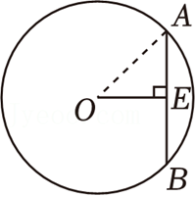

|  |  |  |  |
| --- | --- | --- | --- |
| A．4 | B． | C．5 | D． |

10．（3 分）如图，在菱形 *ABCD* 中，*AB*＝6，∠*B*＝30°，点 *E* 是 *BC* 边上的动点，连接 *AE*，*DE*，过点 *A*

作 *AF*⊥*DE* 于点 *F*．设 *DE*＝*x*，*AF*＝*y*，则 *y* 与 *x* 之间的函数解析式为（不考虑自变量 *x* 的取值范围）

（　　）

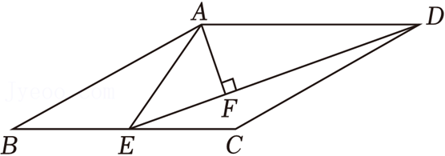

|  |  |  |  |
| --- | --- | --- | --- |
| A．*y*＝ | B．*y*＝ | C．*y*＝ | D．*y*＝ |

**二、填空题（本大题共 6 个小题，每小题 3 分，共 18 分）**

11．（3 分）为了比较甲、乙、丙三种水稻秧苗的长势，每种秧苗各随机抽取 40 株，分别量出每株高度，

计算发现三组秧苗的平均高度一样，并且得到甲、乙、丙三组秧苗高度的方差分别是 3.6，10.8，15.8，

由此可知 　 　种秧苗长势更整齐（填“甲”、“乙”或“丙”）．

12．（3 分）某乡镇组织“新农村，新气象”春节联欢晚会，进入抽奖环节．抽奖方案如下：不透明的箱子

里装有红、黄、蓝三种颜色的球（除颜色外其余都相同），其中红球有 2 个，黄球有 3 个，蓝球有 5 个，

每次摇匀后从中随机摸一个球，摸到红球获一等奖，摸到黄球获二等奖，摸到蓝球获三等奖，每个家庭

|  |  |  |  |
| --- | --- | --- | --- |
| 有且只有一次抽奖机会．小明家参与抽奖，获得一等奖的概率为 | | ． |  |
|  |  |
| 13．（3 分）要使分式有意义，则 *x* 需满足的条件是 | ． | |
| 14．（3 分）半径为 4，圆心角为 90°的扇形的面积为 | （结果保留 π）． | |
| ． |
| 15．（3 分）如图，在△*ABC* 中，点 *D*，*E* 分别是 *AC*，*BC* 的中点，连接 *DE*．若 *DE*＝12，则 *AB* 的长为 | | |
|  |

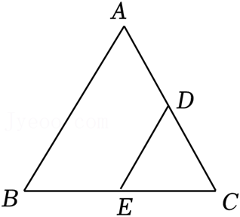

16．（3 分）为庆祝中国改革开放 46 周年，某中学举办了一场精彩纷呈的庆祝活动，现场参与者均为在校

中学生，其中有一个活动项目是“选数字猜出生年份”，该活动项目主持人要求参与者从 1，2，3，4，

5，6，7，8，9 这九个数字中任取一个数字，先乘以 10，再加上 4.6，将此时的运算结果再乘以 10，然

后加上 1978，最后减去参与者的出生年份（注：出生年份是一个四位数，比如 2010 年对应的四位数是

2010），得到最终的运算结果．只要参与者报出最终的运算结果，主持人立马就知道参与者的出生年

|  |  |
| --- | --- |
| 份．若某位参与者报出的最终的运算结果是 915，则这位参与者的出生年份是 | ． |
|  |  |

**三、解答题（本大题共 9 个小题，第 17、18、19 题每小题 6 分，第 20、21 题每小题 6 分，第 22、23 题**

**每小题 6 分，第 24、25 题每小题 6 分，共 72 分，解答应写出必要的文字说明、证明过程或演算步骤）**

17．（6 分）计算：（）﹣1+|﹣|﹣2cos30°﹣（π﹣6.8）0．

18．（6 分）先化简，再求值：2*m*﹣*m*（*m*﹣2）+（*m*+3）（*m*﹣3），其中 *m*＝．

19．（6 分）如图，在 Rt△*ABC* 中，∠*ACB*＝90°，*AB*＝2，*AC*＝2，分别以点 *A*，*B* 为圆心，大于*AB*

的长为半径画弧，两弧分别交于点 *M* 和 *N*，作直线 *MN* 分别交 *AB*，*BC* 于点 *D*，*E*，连接 *CD*，*AE*．

（1）求 *CD* 的长；

（2）求△*ACE* 的周长．

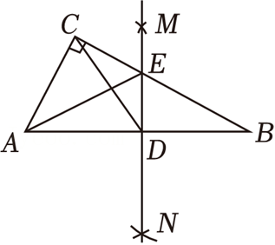

20．（8 分）中国新能源产业异军突起．中国车企在政策引导和支持下，瞄准纯电、混动和氢燃料等多元技

术路线，加大研发投入形成了领先的技术优势.2023 年，中国新能源汽车产销量均突破 900 万辆，连续 9

年位居全球第一．在某次汽车展览会上，工作人员随机抽取了部分参展人员进行了“我最喜欢的汽车类

型”的调查活动（每人限选其中一种类型），并将数据整理后，绘制成下面有待完成的统计表、条形统

计图和扇形统计图．

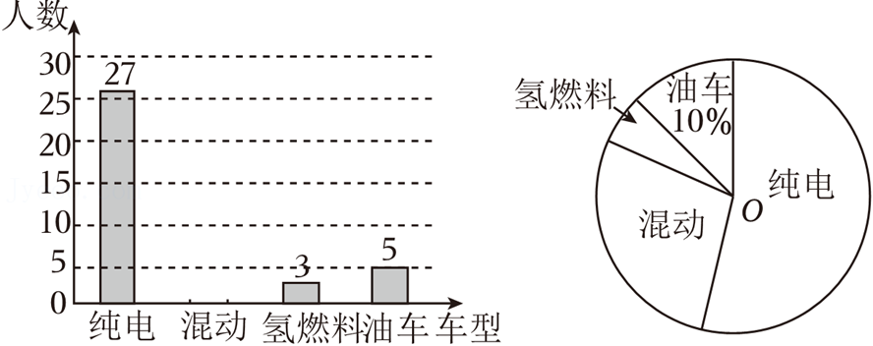

|  |  |  |
| --- | --- | --- |
| 类型 | 人数 | 百分比 |
| 纯电 | *m* | 54% |
| 混动 | *n* | *a*% |
| 氢燃料 | 3 | *b*% |
| 油车 | 5 | *c*% |

请根据以上信息，解答下列问题：

|  |  |  |
| --- | --- | --- |
| （1）本次调查活动随机抽取了 | 人；表中 *a*＝ | ，*b*＝ 　 　； |
|  |  |  |

（2）请补全条形统计图：

（3）请计算扇形统计图中“混动”类所在扇形的圆心角的度数；

（4）若此次汽车展览会的参展人员共有 4000 人，请你估计喜欢新能源（纯电、混动、氢燃料）汽车的

有多少人？

21．（8 分）如图，点 *C* 在线段 *AD* 上，*AB*＝*AD*，∠*B*＝∠*D*，*BC*＝*DE*．

（1）求证：△*ABC*≌△*ADE*；

（2）若∠*BAC*＝60°，求∠*ACE* 的度数．

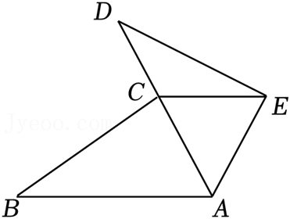

22．（9 分）刺绣是我国民间传统手工艺，湘绣作为中国四大刺绣之一，闻名中外，在巴黎奥运会倒计时

50 天之际，某国际旅游公司计划购买 *A*、*B* 两种奥运主题的湘绣作品作为纪念品．已知购买 1 件 *A* 种湘

绣作品与 2 件 *B* 种湘绣作品共需要 700 元，购买 2 件 *A* 种湘绣作品与 3 件 *B* 种湘绣作品共需要 1200 元．

（1）求 *A* 种湘绣作品和 *B* 种湘绣作品的单价分别为多少元？

（2）该国际旅游公司计划购买 *A* 种湘绣作品和 *B* 种湘绣作品共 200 件，总费用不超过 50000 元，那么

最多能购买 *A* 种湘绣作品多少件？

23．（9 分）如图，在▱*ABCD* 中，对角线 *AC*，*BD* 相交于点 *O*，∠*ABC*＝90°．

（1）求证：*AC*＝*BD*；

（2）点 *E* 在 *BC* 边上，满足∠*CEO*＝∠*COE*．若 *AB*＝6，*BC*＝8，求 *CE* 的长及 tan∠*CEO* 的值．

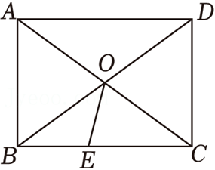

24．（10 分）对于凸四边形，根据它有无外接圆（四个顶点都在同一个圆上）与内切圆（四条边都与同一

个圆相切），可分为四种类型，我们不妨约定：

既无外接圆，又无内切圆的四边形称为“平凡型无圆”四边形：

只有外接圆，而无内切圆的四边形称为“外接型单圆”四边形；

只有内切圆，而无外接圆的四边形称为“内切型单圆”四边形：

既有外接圆，又有内切圆的四边形称为“完美型双圆”四边形．

请你根据该约定，解答下列问题：

（1）请你判断下列说法是否正确（在题后相应的括号中，正确的打“√”，错误的打“×”）．

①平行四边形一定不是“平凡型无圆”四边形；

②内角不等于 90°的菱形一定是“内切型单圆”四边形；

③若“完美型双圆”四边形的外接圆圆心与内切圆圆心重合，外接圆半径为 *R*，内切圆半径为 *r*，则有

*R*＝*r*．

（2）如图 1，已知四边形 *ABCD* 内接于⊙*O*，四条边长满足：*AB*+*CD*≠*BC*+*AD*．

|  |  |
| --- | --- |
| ①该四边形 *ABCD* 是“ | ”四边形（从约定的四种类型中选一种填入）； |

②若∠*BAD* 的平分线 *AE* 交⊙*O* 于点 *E*，∠*BCD* 的平分线 *CF* 交⊙*O* 于点 *F*，连接 *EF*．求证：*EF* 是

⊙*O* 的直径．

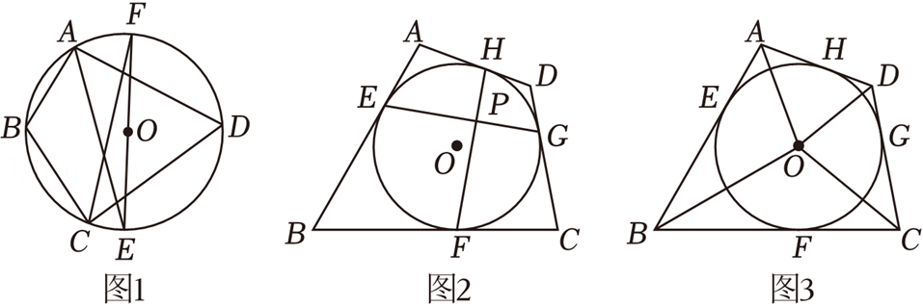

（3）已知四边形 *ABCD* 是“完美型双圆”四边形，它的内切圆⊙*O* 与 *AB*，*BC*，*CD*，*AD* 分别相切于

点 *E*，*F*，*G*，*H*．

①如图 2，连接 *EG*，*FH* 交于点 *P*．求证：*EG*⊥*FH*；

②如图 3，连接 *OA*，*OB*，*OC*，*OD*，若 *OA*＝2，*OB*＝6，*OC*＝3，求内切圆⊙*O* 的半径 *r* 及 *OD* 的长．

25．（10 分）已知四个不同的点 *A*（*x*1，*y*1），*B*（*x*2，*y*2），*C*（*x*3，*y*3），*D*（*x*4，*y*4）都在关于 *x* 的函数 *y*＝

*ax*2+*bx*+*c*（*a*，*b*，*c* 是常数，*a*≠0）的图象上．

（1）当 *A*，*B* 两点的坐标分别为（﹣1，﹣4），（3，4）时，求代数式 2024*a*+1012*b*+的值；

（2）当 *A*，*B* 两点的坐标满足 *a*2+2（*y*1+*y*2）*a*+4*y*1*y*2＝0 时，请你判断此函数图象与 *x* 轴的公共点的个

数，并说明理由；

（3）当 *a*＞0 时，该函数图象与 *x* 轴交于 *E*，*F* 两点，且 *A*，*B*，*C*，*D* 四点的坐标满足：2*a*2+2（*y*1+*y*2）

*a*++＝0，2*a*2﹣2（*y*3+*y*4）*a*++＝0．请问是否存在实数（*m*＞1），使得 *AB*，*CD*，*m*•*EF* 这三

条线段组成一个三角形，且该三角形的三个内角的大小之比为 1：2：3？若存在，求出 *m* 的值和此时函

数的最小值；若不存在，请说明理由（注：*m*•*EF* 表示一条长度等于 *EF* 的 *m* 倍的线段）．

**2024 年湖南省长沙市中考数学试卷**

**参考答案与试题解析**

|  |  |  |  |  |  |  |  |  |  |  |
| --- | --- | --- | --- | --- | --- | --- | --- | --- | --- | --- |
| 题号 | 1 | 2 | 3 | 4 | 5 | 6 | 7 | 8 | 9 | 10 |
| 答案 | B | C | D | A | B | D | A | C | B | C |

**一、选择题（在下列各题的四个选项中，只有一项是符合题意的。请在答题卡中填涂符合题意的选项。本**

**大题共 10 个小题，每小题 3 分，共 30 分）**

1．（3 分）下列图形中，既是轴对称图形又是中心对称图形的是（　　）

|  |  |  |  |
| --- | --- | --- | --- |
| A． | B． | C． | D． |

【解答】解：*A*．该图形是轴对称图形，不是中心对称图形，不符合题意；

*B*．该图形既是轴对称图形，又是中心对称图形，符合题意；

*C*．该图形是轴对称图形，不是中心对称图形，不符合题意；

*D*．该图形是中心对称图形，不是轴对称图形，不符合题意；．

故选：*B*．

2．（3 分）我国近年来大力推进国家教育数字化战略行动，截至 2024 年 6 月上旬，上线慕课数量超过 7.8

万门，学习人次达 1290000000，建设和应用规模居世界第一．用科学记数法将数据 1290000000 表示为

（　　）

|  |  |  |  |
| --- | --- | --- | --- |
| A．1.29×108 | B．12.9×108 | C．1.29×109 | D．129×107 |

【解答】解：1290000000＝1.29×109，

故选：*C*．

3．（3 分）“玉兔号”是我国首辆月球车，它和着陆器共同组成“嫦娥三号”探测器．“玉兔号”月球车能

够耐受月球表面的最低温度是﹣180℃、最高温度是 150℃，则它能够耐受的温差是（　　）

|  |  |  |  |
| --- | --- | --- | --- |
| A．﹣180℃ | B．150℃ | C．30℃ | D．330℃ |

【解答】解：由题意得，150﹣（﹣180）＝150+180＝330（℃），

故选：*D*．

4．（3 分）下列计算正确的是（　　）

|  |  |
| --- | --- |
| A．*x*6÷*x*4＝*x*2  C．（*x*3）2＝*x*5 | B．+＝  D．（*x*+*y*）2＝*x*2+*y*2 |

第 **7** 页（共 **23** 页）

【解答】解：*A*、*x*6÷*x*4＝*x*2，故此选项符合题意；

*B*、与不能合并，故此选项不符合题意；

*C*、（*x*3）2＝*x*6，故此选项不符合题意；

*D*、（*x*+*y*）2＝*x*2+2*xy*+*y*2，故此选项不符合题意；

故选：*A*．

5．（3 分）为庆祝五四青年节，某学校举办班级合唱比赛，甲班演唱后七位评委给出的分数为：9.5，9.2，

9.6，9.4，9.5，8.8，9.4，则这组数据的中位数是（　　）

|  |  |  |  |
| --- | --- | --- | --- |
| A．9.2 | B．9.4 | C．9.5 | D．9.6 |

【解答】解：一共 7 个数据，这组数据从小到大排列为 8.8、9.2、9.4、9.4、9.5、9.5、9.6，中位数为

9.4，

故答案为：*B*．

6．（3 分）在平面直角坐标系中，将点 *P*（3，5）向上平移 2 个单位长度后得到点 *P*′的坐标为（　　）

|  |  |  |  |
| --- | --- | --- | --- |
| A．（1，5） | B．（5，5） | C．（3，3） | D．（3，7） |

【解答】解：将点 *P* 向上平移 2 个单位长度，则其横坐标不变，纵坐标增加 2，

所以点 *P*′的坐标为（3，7）．

故选：*D*．

7．（3 分）对于一次函数 *y*＝2*x*﹣1，下列结论正确的是（　　）

A．它的图象与 *y* 轴交于点（0，﹣1）

B．*y* 随 *x* 的增大而减小

C．当时，*y*＜0

D．它的图象经过第一、二、三象限

【解答】解：*A*．当 *x*＝0 时，*y*＝﹣1，则它的图象与 *y* 轴交于点（0，﹣1），故本选项符合题意；

*B*．*y* 随 *x* 的增大而增大，故本选项不符合题意；

*C*．当时，*y*＞0，故本选项不符合题意；

*D*．它的图象经过第一、三、四象限，故本选项不符合题意；

故选：*A*．

8．（3 分）如图，在△*ABC* 中，∠*BAC*＝60°，∠*B*＝50°，*AD*∥*BC*，则∠1 的度数为（　　）

第 **8** 页（共 **23** 页）

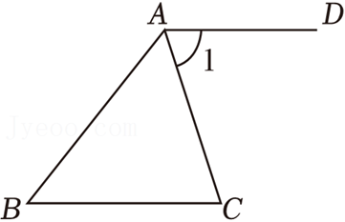

|  |  |  |  |
| --- | --- | --- | --- |
| A．50° | B．60° | C．70° | D．80° |

【解答】解：∵∠*BAC*＝60°，∠*B*＝50°，

∴∠*C*＝180°﹣∠*BAC*﹣∠*B*＝180°﹣60°﹣50°＝70°，

∵*AD*∥*BC*，

∴∠1＝∠*C*＝70°，

故选：*C*．

9．（3 分）如图，在⊙*O* 中，弦 *AB* 的长为 8，圆心 *O* 到 *AB* 的距离 *OE*＝4，则⊙*O* 的半径长为（　　）

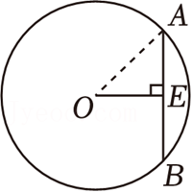

|  |  |  |  |
| --- | --- | --- | --- |
| A．4 | B． | C．5 | D． |

【解答】解：∵*OE*⊥*AB*，

∴*AE*＝*EB*＝4，

∴*OA*＝＝＝4．

故选：*B*．

10．（3 分）如图，在菱形 *ABCD* 中，*AB*＝6，∠*B*＝30°，点 *E* 是 *BC* 边上的动点，连接 *AE*，*DE*，过点 *A*

作 *AF*⊥*DE* 于点 *F*．设 *DE*＝*x*，*AF*＝*y*，则 *y* 与 *x* 之间的函数解析式为（不考虑自变量 *x* 的取值范围）

（　　）

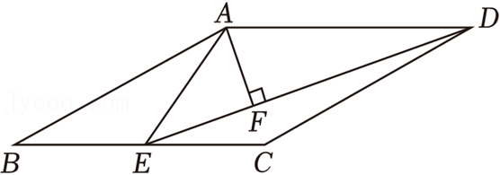

|  |  |  |  |
| --- | --- | --- | --- |
| A．*y*＝ | B．*y*＝ | C．*y*＝ | D．*y*＝ |

【解答】解：过 *D* 作 *DH*⊥*BC* 交 *BC* 的延长线于 *H*，

在菱形 *ABCD* 中，*AB*＝6，*AB*∥*CD*，*AB*＝*CD*＝*AD*＝6，*AD*∥*BC*，

∴∠*DCH*＝∠*B*＝30°，∠*ADF*＝∠*DEH*，

第 **9** 页（共 **23** 页）

∴*DH*＝，

∵*AF*⊥*DE*，

∴∠*AFD*＝∠*EHD*＝90°，

∴△*ADF*∽△*DEH*，

∴，

∴＝，

∴*y*＝，

故选：*C*．

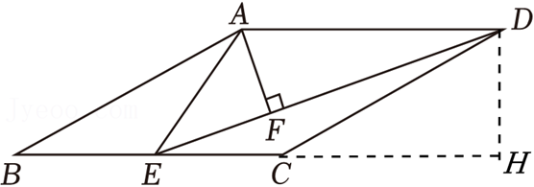

**二、填空题（本大题共 6 个小题，每小题 3 分，共 18 分）**

11．（3 分）为了比较甲、乙、丙三种水稻秧苗的长势，每种秧苗各随机抽取 40 株，分别量出每株高度，

计算发现三组秧苗的平均高度一样，并且得到甲、乙、丙三组秧苗高度的方差分别是 3.6，10.8，15.8，

由此可知 　甲　种秧苗长势更整齐（填“甲”、“乙”或“丙”）．

【解答】解：∵甲、乙、丙三组秧苗高度的方差分别是 3.6，10.8，15.8，

∴甲组秧苗高度的方差最小，

∴甲种秧苗长势更整齐，

故答案为：甲．

12．（3 分）某乡镇组织“新农村，新气象”春节联欢晚会，进入抽奖环节．抽奖方案如下：不透明的箱子

里装有红、黄、蓝三种颜色的球（除颜色外其余都相同），其中红球有 2 个，黄球有 3 个，蓝球有 5 个，

每次摇匀后从中随机摸一个球，摸到红球获一等奖，摸到黄球获二等奖，摸到蓝球获三等奖，每个家庭

有且只有一次抽奖机会．小明家参与抽奖，获得一等奖的概率为 　　．

【解答】解：∵球的个数有 2+3+5＝10（个），而红球有 2 个，

∴小明家抽到一等奖的概率是＝．

故答案为：．

13．（3 分）要使分式有意义，则 *x* 需满足的条件是 　*x*≠19　．

第 **10** 页（共 **23** 页）

【解答】解：由题可知，

*x*﹣19≠0 时，分式有意义，

解得 *x*≠19．

故答案为：*x*≠19．

14．（3 分）半径为 4，圆心角为 90°的扇形的面积为 　4π　（结果保留 π）．

【解答】解：扇形的面积＝＝4π．

故答案为：4π．

15．（3 分）如图，在△*ABC* 中，点 *D*，*E* 分别是 *AC*，*BC* 的中点，连接 *DE*．若 *DE*＝12，则 *AB* 的长为

24　．

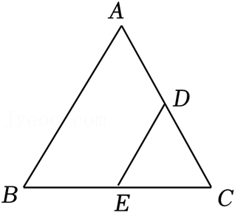

【解答】解：∵点 *D*，*E* 分别是 *AC*，*BC* 的中点，

∴*DE* 是△*ABC* 的中位线，

∴*AB*＝2*DE*＝24，

故答案为：24．

16．（3 分）为庆祝中国改革开放 46 周年，某中学举办了一场精彩纷呈的庆祝活动，现场参与者均为在校

中学生，其中有一个活动项目是“选数字猜出生年份”，该活动项目主持人要求参与者从 1，2，3，4，

5，6，7，8，9 这九个数字中任取一个数字，先乘以 10，再加上 4.6，将此时的运算结果再乘以 10，然

后加上 1978，最后减去参与者的出生年份（注：出生年份是一个四位数，比如 2010 年对应的四位数是

2010），得到最终的运算结果．只要参与者报出最终的运算结果，主持人立马就知道参与者的出生年

份．若某位参与者报出的最终的运算结果是 915，则这位参与者的出生年份是 　2009　．

【解答】解：设这位参与者的出生年份 *x*，选取的数字为 *m*，

（10*m*+4.6）×10+1978﹣*x*＝915

∴100*m*+46+1978﹣*x*＝915，

∴*x*＝1109+100*m*，

∵此时中学生的出生时间应该在 2000 年后，

∴*m*＝9，

第 **11** 页（共 **23** 页）

∴*x*＝2009．

故答案为：2009．

**三、解答题（本大题共 9 个小题，第 17、18、19 题每小题 6 分，第 20、21 题每小题 6 分，第 22、23 题**

**每小题 6 分，第 24、25 题每小题 6 分，共 72 分，解答应写出必要的文字说明、证明过程或演算步骤）**

17．（6 分）计算：（）﹣1+|﹣|﹣2cos30°﹣（π﹣6.8）0．

【解答】解：（）﹣1+|﹣|﹣2cos30°﹣（π﹣6.8）0

＝4+﹣2×﹣1

＝4+﹣﹣1

＝3．

18．（6 分）先化简，再求值：2*m*﹣*m*（*m*﹣2）+（*m*+3）（*m*﹣3），其中 *m*＝．

【解答】解：2*m*﹣*m*（*m*﹣2）+（*m*+3）（*m*﹣3）

＝2*m*﹣*m*2+2*m*+*m*2﹣9

＝4*m*﹣9，

当 *m*＝时，原式＝4×﹣9＝10﹣9＝1．

19．（6 分）如图，在 Rt△*ABC* 中，∠*ACB*＝90°，*AB*＝2，*AC*＝2，分别以点 *A*，*B* 为圆心，大于*AB*

的长为半径画弧，两弧分别交于点 *M* 和 *N*，作直线 *MN* 分别交 *AB*，*BC* 于点 *D*，*E*，连接 *CD*，*AE*．

（1）求 *CD* 的长；

（2）求△*ACE* 的周长．

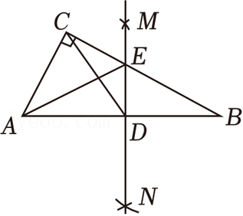

【解答】解：（1）由作图过程可知，直线 *MN* 为线段 *AB* 的垂直平分线，

∴点 *D* 为 *AB* 的中点，

∴*CD*＝＝．

（2）在 Rt△*ABC* 中，由勾股定理得，*BC*＝＝＝4．

∵直线 *MN* 为线段 *AB* 的垂直平分线，

第 **12** 页（共 **23** 页）

∴*EA*＝*EB*．

∴△*ACE* 的周长为 *AC*+*CE*+*EA*＝*AC*+*CE*+*EB*＝*AC*+*BC*＝2+4＝6．

20．（8 分）中国新能源产业异军突起．中国车企在政策引导和支持下，瞄准纯电、混动和氢燃料等多元技

术路线，加大研发投入形成了领先的技术优势.2023 年，中国新能源汽车产销量均突破 900 万辆，连续 9

年位居全球第一．在某次汽车展览会上，工作人员随机抽取了部分参展人员进行了“我最喜欢的汽车类

型”的调查活动（每人限选其中一种类型），并将数据整理后，绘制成下面有待完成的统计表、条形统

计图和扇形统计图．

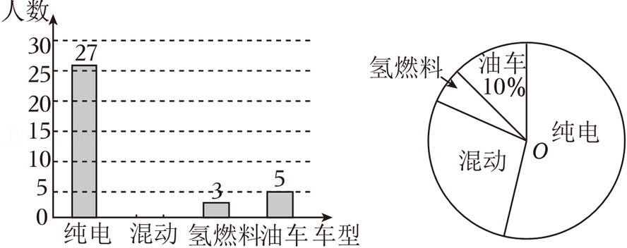

|  |  |  |
| --- | --- | --- |
| 类型 | 人数 | 百分比 |
| 纯电 | *m* | 54% |
| 混动 | *n* | *a*% |
| 氢燃料 | 3 | *b*% |
| 油车 | 5 | *c*% |

请根据以上信息，解答下列问题：

（1）本次调查活动随机抽取了 　50　人；表中 *a*＝ 　30　，*b*＝ 　6　；

（2）请补全条形统计图：

（3）请计算扇形统计图中“混动”类所在扇形的圆心角的度数；

（4）若此次汽车展览会的参展人员共有 4000 人，请你估计喜欢新能源（纯电、混动、氢燃料）汽车的

有多少人？

【解答】解：（1）本次调查活动随机抽取了 27÷54%＝50（人），

∴*n*＝50﹣27﹣3﹣5＝15，

∴*a*%＝×100%＝30%，*b*%＝×100%＝6%，

∴*a*＝30，*b*＝6；

故答案为：50，30，6；

第 **13** 页（共 **23** 页）

（2）补全条形统计图如图所示：

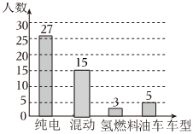

（3）360°×30%＝108°，

答：扇形统计图中“混动”类所在扇形的圆心角的度数为 108°；

（4）4000×（54%+30%+6%）＝3600（人），

答：估计喜欢新能源（纯电、混动、氢燃料）汽车的有 3600 人．

21．（8 分）如图，点 *C* 在线段 *AD* 上，*AB*＝*AD*，∠*B*＝∠*D*，*BC*＝*DE*．

（1）求证：△*ABC*≌△*ADE*；

（2）若∠*BAC*＝60°，求∠*ACE* 的度数．

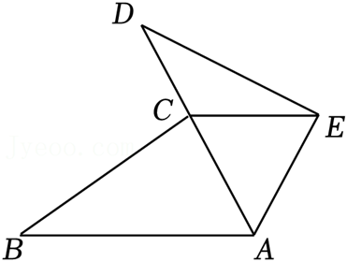

【解答】（1）证明：在△*ABC* 和△*ADE* 中，

，

∴△*ABC*≌△*ADE*（*SAS*）．

（2）解：由（1）得△*ABC*≌△*ADE*，

∴*AC*＝*AE*，∠*BAC*＝∠*DAE*＝60°，

∴∠*AEC*＝∠*ACE*，

∵∠*AEC*+∠*ACE*＝2∠*ACE*＝180°﹣∠*DAE*＝120°，

∴∠*ACE*＝60°，

∴∠*ACE* 的度数是 60°．

22．（9 分）刺绣是我国民间传统手工艺，湘绣作为中国四大刺绣之一，闻名中外，在巴黎奥运会倒计时

50 天之际，某国际旅游公司计划购买 *A*、*B* 两种奥运主题的湘绣作品作为纪念品．已知购买 1 件 *A* 种湘

第 **14** 页（共 **23** 页）

绣作品与 2 件 *B* 种湘绣作品共需要 700 元，购买 2 件 *A* 种湘绣作品与 3 件 *B* 种湘绣作品共需要 1200 元．

（1）求 *A* 种湘绣作品和 *B* 种湘绣作品的单价分别为多少元？

（2）该国际旅游公司计划购买 *A* 种湘绣作品和 *B* 种湘绣作品共 200 件，总费用不超过 50000 元，那么

最多能购买 *A* 种湘绣作品多少件？

【解答】解：（1）设 *A* 种湘绣作品的单价为 *x* 元，*B* 种湘绣作品的单价为 *y* 元，

根据题意得：，

解得：．

答：*A* 种湘绣作品的单价为 300 元，*B* 种湘绣作品的单价为 200 元；

（2）设购买 *A* 种湘绣作品 *m* 件，则购买 *B* 种湘绣作品（200﹣*m*）件，

根据题意得：300*m*+200（200﹣*m*）≤50000，

解得：*m*≤100，

∴*m* 的最大值为 100．

答：最多能购买 100 件 *A* 种湘绣作品．

23．（9 分）如图，在▱*ABCD* 中，对角线 *AC*，*BD* 相交于点 *O*，∠*ABC*＝90°．

（1）求证：*AC*＝*BD*；

（2）点 *E* 在 *BC* 边上，满足∠*CEO*＝∠*COE*．若 *AB*＝6，*BC*＝8，求 *CE* 的长及 tan∠*CEO* 的值．

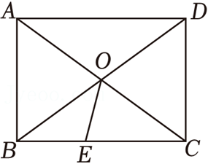

【解答】（1）证明：∵四边形 *ABCD* 是平行四边形，∠*ABC*＝90°，

∴四边形 *ABCD* 是矩形，

∴*AC*＝*BD*．

（2）作 *OH*⊥*BC* 于点 *H*，则∠*OHE*＝∠*OHC*＝90°，

∵∠*ABC*＝90°，*AB*＝6，*BC*＝8，

∴*AC*＝＝＝10，

∴*OC*＝*OA*＝*AC*＝5，

∵∠*CEO*＝∠*COE*，

∴*CE*＝*OC*＝5，

第 **15** 页（共 **23** 页）

∵*OC*＝*OA*＝*AC*，*OB*＝*OD*＝*BD*，且 *AC*＝*BD*，

∴*OC*＝*OB*，

∴*HC*＝*HB*＝*BC*＝4，

∴*EH*＝*CE*﹣*HC*＝5﹣4＝1，

∵＝＝tan∠*ACB*，

∴*OH*＝•*HC*＝×4＝3，

∴tan∠*CEO*＝＝＝3，

∴*CE* 的长为 5，tan∠*CEO* 的值为 3．

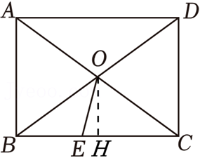

24．（10 分）对于凸四边形，根据它有无外接圆（四个顶点都在同一个圆上）与内切圆（四条边都与同一

个圆相切），可分为四种类型，我们不妨约定：

既无外接圆，又无内切圆的四边形称为“平凡型无圆”四边形：

只有外接圆，而无内切圆的四边形称为“外接型单圆”四边形；

只有内切圆，而无外接圆的四边形称为“内切型单圆”四边形：

既有外接圆，又有内切圆的四边形称为“完美型双圆”四边形．

请你根据该约定，解答下列问题：

（1）请你判断下列说法是否正确（在题后相应的括号中，正确的打“√”，错误的打“×”）．

①平行四边形一定不是“平凡型无圆”四边形； 　×

②内角不等于 90°的菱形一定是“内切型单圆”四边形； 　√

③若“完美型双圆”四边形的外接圆圆心与内切圆圆心重合，外接圆半径为 *R*，内切圆半径为 *r*，则有

*R*＝*r*． 　√

（2）如图 1，已知四边形 *ABCD* 内接于⊙*O*，四条边长满足：*AB*+*CD*≠*BC*+*AD*．

①该四边形 *ABCD* 是“　外接型单圆　”四边形（从约定的四种类型中选一种填入）；

②若∠*BAD* 的平分线 *AE* 交⊙*O* 于点 *E*，∠*BCD* 的平分线 *CF* 交⊙*O* 于点 *F*，连接 *EF*．求证：*EF* 是

⊙*O* 的直径．

第 **16** 页（共 **23** 页）

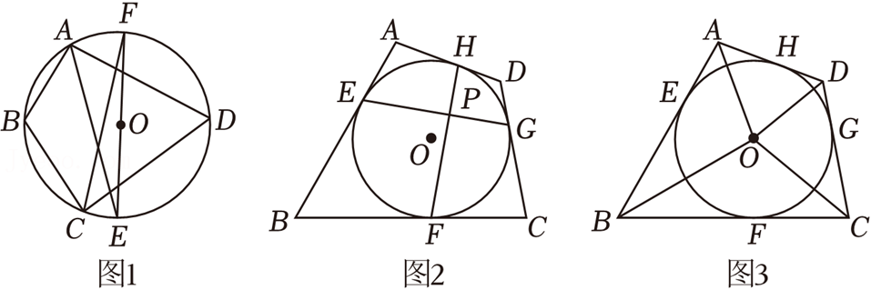

（3）已知四边形 *ABCD* 是“完美型双圆”四边形，它的内切圆⊙*O* 与 *AB*，*BC*，*CD*，*AD* 分别相切于

点 *E*，*F*，*G*，*H*．

①如图 2，连接 *EG*，*FH* 交于点 *P*．求证：*EG*⊥*FH*；

②如图 3，连接 *OA*，*OB*，*OC*，*OD*，若 *OA*＝2，*OB*＝6，*OC*＝3，求内切圆⊙*O* 的半径 *r* 及 *OD* 的长．

【解答】解：（1）①当平行四边形的对角不互补时，对边和不相等时，

即内角不等于 90°且邻边不相等的平行四边形是“平凡型无圆”四边形，

故①错误；

②∵内角不等于 90°的菱形对角不互补，但是对边之和相等，

∴菱形是“内切型单圆”四边形，

故②正确；

③由题可知外接圆圆心与内切圆圆心重合的“完美型双圆”四边形是正方形，

如图，此时 *OM*＝*r*，*ON*＝*R*，

∵△*OMN* 是等腰直角三角形，

∴*ON*＝*OM*，

∴*R*＝*r*，

故③正确．

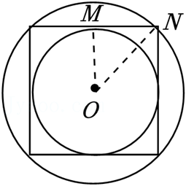

故答案为：①（×）；②（√），③（√）．

（2）①该四边形 *ABCD* 是“外接型单圆”四边形；

理由：∵*AB*+*CD*≠*BC*+*AD*，

∴四边形 *ABCD* 无内切圆．

∴四边形 *ABCD* 是“外接型单圆”四边形；

第 **17** 页（共 **23** 页）

②证法 1：如图 1，∵*AE* 平分∠*BAD*，*CF* 平分∠*BCD*，

|  |  |
| --- | --- |
| ∴，，  ∴，即，  ∴与均为半圆，  ∴*EF* 是⊙*O* 的直径．  证法 2：如图 1，连接 *AF*．  ∵四边形 *ABCD* 内接于⊙*O*，  ∴∠*BAD*+∠*BCD*＝180°，  ∵*AE* 平分∠*BAD*，*CF* 平分∠*BCD*，  ∴，，  ∴∠1+∠2＝90°，  由同弧所对的圆周角相等可得∠2＝∠3，  ∴∠1+∠3＝90°，即∠*EAF*＝90°．  ∴*EF* 是⊙*O* 的直径  证法 3：如图 2，连接 *FD*，*ED*．    ∵四边形 *ABCD* 内接于⊙*O*，  ∴∠*BAD*+∠*BCD*＝180°， |  |

第 **18** 页（共 **23** 页）

由题意，得，，

∵由同弧所对的圆周角相等可得：∠*EFD*＝∠1，∠*FED*＝∠2，

∴，

∴∠*FDE*＝90°．

∴*EF* 是⊙*O* 的直径．

（3）①证明：如图 3，连接 *OE*，*OF*，*OG*，*OH*，*HG*．

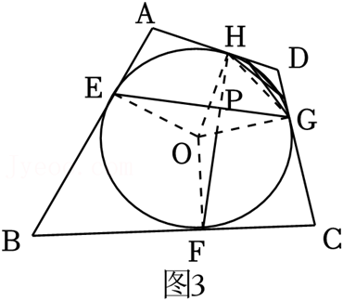

∵⊙*O* 是四边形 *ABCD* 的内切圆，

∴*OE*⊥*AB*，*OF*⊥*BC*，*OG*⊥*CD*，*OH*⊥*AD*．

∴∠*OEA*＝∠*OHA*＝90°．

∴在四边形 *EAHO* 中，∠*A*+∠*EOH*＝360°﹣90°﹣90°＝180°．

同理可证∠*FOG*+∠*C*＝180°，

∵四边形 *ABCD* 是“完美型双圆”四边形，

∴四边形 *ABCD* 有外接圆，

∴∠*A*+∠*C*＝180°，

∴∠*EOH*＝∠*C*．

∴∠*FOG*+∠*EOH*＝180°

又∵∠*FHG*＝∠*FOG*，，

∴∠*FHG*+∠*EGH*＝90°．

∴∠*HPG*＝90°，即 *EG*⊥*FH*．

②方法 1：如图 4，连接 *OE*，*OF*，*OG*，*OH*．

第 **19** 页（共 **23** 页）

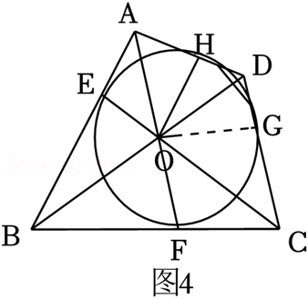

∵四边形 *ABCD* 是“完美型双圆”四边形，

∴∠*OAH*+∠*OAE*+∠*OCG*+∠*OCF*＝180°．

∵⊙*O* 与 *AB*，*BC*，*CD*，*AD* 分别相切于点 *E*，*F*，*G*，*H*，

∴∠*OAH*＝∠*OAE*，∠*OCG*＝∠*OCF*．

∴∠*OAH*+∠*OCG*＝90°．

∵∠*COG*+∠*OCG*＝90°，

∴∠*OAH*＝∠*COG*．

∵∠*AHO*＝∠*OGC*＝90°，

∴△*AOH*∽△*OCG*．

∴，即，

解得，

在 Rt△*OGC* 中，有 *OG*2+*CG*2＝*OC*2，即，

解得，

在 Rt△*OBE* 中，

同理可证△*BEO*∽△*OHD*，

|  |  |
| --- | --- |
| 所以，即 | ， |

解得．

方法 2：如图 4，

由△*AOH*∽△*OCG*，得，即，

解得，

由△*BEO*∽△*OHD*，

第 **20** 页（共 **23** 页）

得，即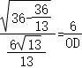，

解得．

25．（10 分）已知四个不同的点 *A*（*x*1，*y*1），*B*（*x*2，*y*2），*C*（*x*3，*y*3），*D*（*x*4，*y*4）都在关于 *x* 的函数 *y*＝

*ax*2+*bx*+*c*（*a*，*b*，*c* 是常数，*a*≠0）的图象上．

（1）当 *A*，*B* 两点的坐标分别为（﹣1，﹣4），（3，4）时，求代数式 2024*a*+1012*b*+的值；

（2）当 *A*，*B* 两点的坐标满足 *a*2+2（*y*1+*y*2）*a*+4*y*1*y*2＝0 时，请你判断此函数图象与 *x* 轴的公共点的个

数，并说明理由；

（3）当 *a*＞0 时，该函数图象与 *x* 轴交于 *E*，*F* 两点，且 *A*，*B*，*C*，*D* 四点的坐标满足：2*a*2+2（*y*1+*y*2）

*a*++＝0，2*a*2﹣2（*y*3+*y*4）*a*++＝0．请问是否存在实数（*m*＞1），使得 *AB*，*CD*，*m*•*EF* 这三

条线段组成一个三角形，且该三角形的三个内角的大小之比为 1：2：3？若存在，求出 *m* 的值和此时函

数的最小值；若不存在，请说明理由（注：*m*•*EF* 表示一条长度等于 *EF* 的 *m* 倍的线段）．

【解答】解：（1）将 *A*（﹣1，﹣4），*B*（3，4）代入 *y*＝*ax*2+*bx*+*c* 得，

②﹣①得 8*a*+4*b*＝8，即 2*a*+*b*＝2．

∴．

（2）此函数图象与 *x* 轴的公共点个数为两个．

方法 1：由 *a*2+2（*y*1+*y*2）*a*+4*y*1*y*2＝0，

得（*a*+2*y*1）（*a*+2*y*2）＝0，

∴，，

①当 *a*＞0 时，，此抛物线开口向上，而 *A*，*B* 两点之中至少有一个点在 *x* 轴的下方，

∴此时该函数图象与 *x* 轴有两个公共点；

②当 *a*＜0 时，，此抛物线开口向下，而 *A*，*B* 两点之中至少有一个点在 *x* 轴的上方，

∴此时该函数图象与 *x* 轴也有两个公共点．

综上所述，此函数图象与 *x* 轴必有两个公共点．

方法 2：由 *a*2+2（*y*1+*y*2）*a*+4*y*1*y*2＝0，

得（*a*+2*y*1）（*a*+2*y*2）＝0，

第 **21** 页（共 **23** 页）

∴，，

∴抛物线上存在纵坐标为的点，即一元二次方程有解．

∴该方程根的判别式，即 *b*2﹣4*ac*≥2*a*2．

∵*a*≠0，所以 *b*2﹣4*ac*＞0．

∴原函数图象与 *x* 轴必有两个公共点．

方法 3：由 *a*2+2（*y*1+*y*2）*a*+4*y*1*y*2＝0，

可得或．

①当时，有，即，

∴．

此时该函数图象与 *x* 轴有两个公共点．

②当时，同理可得△＞0，此时该函数图象与 *x* 轴也有两个公共点．

综上所述，该函数图象与 *x* 轴必有两个公共点．

（3）因为 *a*＞0，所以该函数图象开口向上．

∵，

∴，

∴*y*1＝*y*2＝﹣*a*．

∵，

∴，

∴*y*3＝*y*4＝*a*，

∴直线 *AB*，*CD* 均与 *x* 轴平行．

由（2）可知该函数图象与 *x* 轴必有两个公共点，

设 *E*（*x*5，0），*F*（*x*6，0）．

由图象可知，即 *b*2﹣4*ac*＞4*a*2，

∴*ax*2+*bx*+*c*＝﹣*a* 的两根为 *x*1、*x*2，

∴，

第 **22** 页（共 **23** 页）

同理 *ax*2+*bx*+*c*＝*a* 的两根为 *x*3、*x*4，可得，

同理 *ax*2+*bx*+*c*＝0 的两根为 *x*5、*x*6，可得，

由于 *m*＞1，结合图象与计算可得 *AB*＜*EF*＜*m*•*EF*，*AB*＜*CD*．

若存在实数 *m*（*m*＞1），使得 *AB*，*CD*，*m*•*EF* 这三条线段组成一个三角形，且该三角形的三个内角的

|  |  |
| --- | --- |
| 大小之比为 1：2：3，则此三角形必定为两锐角分别为 30°、60° | 的直角三角形， |

∴线段 *AB* 不可能是该直角三角形的斜边．

①当以线段 *CD* 为斜边，且两锐角分别为 30°，60°时，

∵*m*•*EF*＞*AB*，

∴必须同时满足：*AB*2+（*m*•*EF*）2＝*CD*2，．

将上述各式代入化简可得，且，

联立解之得，，

解得，符合要求．

∴，此时该函数的最小值为．

②当以线段 *m*•*EF* 为斜边时，必有 *AB*2+*CD*2＝（*m*•*EF*）2，

同理代入化简可得 2（*b*2﹣4*ac*）＝*m*2（*b*2﹣4*ac*），

解得，

∵以线段为斜边，且有一个内角为 60°，而 *CD*＞*AB*，

∴*CD*＝*AB*•tan60°，即，

化简得 *b*2﹣4*ac*＝8*a*2＞4*a*2 符合要求．

∴，此时该函数的最小值为．

综上所述，存在两个 *m* 的值符合题意；当时，此时该函数的最小值为，当时，此时

该函数的最小值为﹣2*a*．

声明：试题解析著作权属菁优网所有，未经书面同意，不得复制发布日期：2024/12/11 11:32:11；用户：你在教我做题？；邮箱：13391843045；学号：38759246

第 **23** 页（共 **23** 页）